Maas AHT-6 - Wouxun KG-UV6D
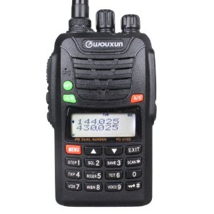 | 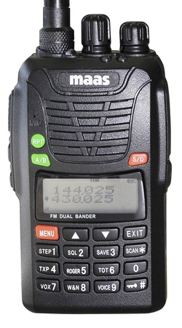

Teknisk Data
Frekvenser | 144-146MHz & 430-440MHz (Rx / Tx), 76-108MHz WFM
Minnen | 199 st
Driftspånning | 7.4V
Drifttempratur | -30 till +60°C
Working Mode | Co-channel or Dis-channel simplex
Uteffekt | VHF: 5W / UHF:4W
Modulation | F3E(FM)
Max. Frekvens Deviation | < ±5KHz
Spurious Radiation | < -60dB
Frekvens stabilitet | ±2.5 ppm
Mottagningskännslighet | < 0.2 pV
Audio Effekt | > 500mW
IP Klassning | 1P55
Dimension | 65 X 119 X 39.5 (mm)
Vikt (inkt batteri) | 253g | ...)

Lagra en frekvens i en minneskanal
- Gå till frekvensmod och skriv in en mottagarfrekvens. Tex 145.600
- Tryck MENY + 28 + MENY och välj kanalnummer med piltangenterna, tryck MENY för att lagra kanalen och sedan EXIT.
- För att programmera ett repeaterskift på kanalen. Skriv in sändningsfrekvensen tex 145.000 och tryck MENY
+28+MENY+MENY+EXIT (kontrollera att det är samma kanalnr som mottanings frekvens.

Namnge en minneskanal
- För att ge kanalen ett namn gå till kanalmod och NAME-läget samt välj kanal. Tryck
- MENY + 27 + MENY, nu visas 6 st streck. Välj bokstav genom att trycka på pil upp
- och flytta till nästa position genom att trycka pil ned. När namnet är klart tryck MENY +EXIT.

Tabort en minneskanal
- Tryck MENY + 29 + MENY och välj kanalnummer med piltangenterna, tryck MENY för att lagra kanalen och sedan EXIT
För att sända 1750Hz ton
- Tryck PTT & PF1 knappen samtidigt, då skickas 1750Hz ton

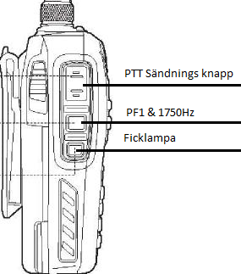
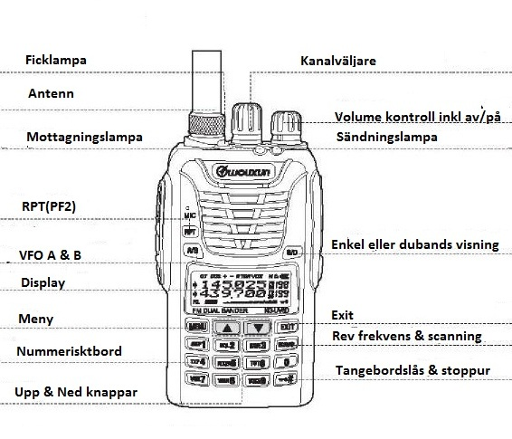
Menyernas olika funktioner
1.STEP För att justera stegningen på VFO.
5KHz, 6.25KHz, 10KHz, 12.5KHz, 25KHz, 50KHz & 100KHz.
2.SQL-LE För att justera nivåen på brusspärren mellan 0-9, 0 = Helt öppen
3.SAVE Aktivera/avaktivera batterisparsfunktionen
4.TXP För att ställa om effekten mellan Hög & lågeffekt. High 5W Low 1W
5.ROGER Rogerpip. Off=Av, BOT=Före, EOL=Efter , BOTH=Före & Efter samtal
6.TOT Time-Out Timer, ställbar 15-600sek, varnar när sändningen överskrider tiden
7.VOX Aktivara röststyrning av sändning, OFF eller nivå 1-10
8.WN Ställa om bandbredden på radion. WIDE=25Khz eller NARR=12.5Khz
9.VOICE Talsyntes Engelska, Kinesiska eller OFF (avstängd)
10.TOA Larm för TOT, Blinkade lampa, ställbar mellan 1-10sek eller OFF (avstängd)
11.BEEP Ger pip vid knapptryckninger. ON=PÅ, OFF=Av
12.PONMSG Displaymeddelande vid start. OFF=AV, BAT-V=spänning, MSG=Eget medelande
13.BCL Radion stannar inte på kanaler som är upptagna vid scanning
14.AUTOLK OFF=AV, ON=Låser tangentbordet efter 15sek
15.R-CTC Ställa in CTCSS (sub)ton för mottagning OFF=Öppen mottagare
16.T-CTC Ställa in CTCSS (sub)ton för sändning
17.R-DCS Ställa in DCS för mottagning
18.T-DCS Ställa in DCS för sändning
19.SC-REV Scanningsmetod. TO=Fortsätter efter 5sek, SE=Stannar på kanalen (scanningen stoppar), CE=Stannar för signal & fortsäller när den varit borta i 3sek
20.PF1 Funktion för knappen under sändningsknappen. RADIO=Rundradio, SCAN=Starta scanning, LAMP=Ficklampa, SOS=Larmfunktion
21.PF2 Funktion för RPT-knappen. RADIO=Rundradio, SECOND=Stoppur, LAMP=Ficklampa, SOS=Larmfunktion, FR/CH=växla mellan minne/VFO
22.CH-MDF Visningsläge.FREQ=Frekvens, CH=Kanal, CHFREQ=Kanal & frekvens, NAME=kanalnamn
23.ABR Belysning av display.
24.OFFSET För att ställa in repeater offset frekvensen tex 0.600Mhz för 144Mhz
25.SFT-D För att ställa in om du vill ha repeteroffset tex – eller + skift
26.SECOND Stoppur på eller av
27.CHNAME Används när man editerar namnet på en kanal
28.MEM-CH Används när man programmerar minnenskanaler
29.DEL-CH Används för att radera minnenskanaler
30.RESET För reseta radion. VFO=nollställer allt, men sparar minnen. ALL=Tömmer allt
31.SOS-CH För att ställa in om man vill att SOS skall skickas på VHF eller UHF
32.SCAN-CD Skannar alla CTCSS eller DCS toner vid en sändning. Bra om man inte vet vilken som används.

